**Урок 3. Scrum**

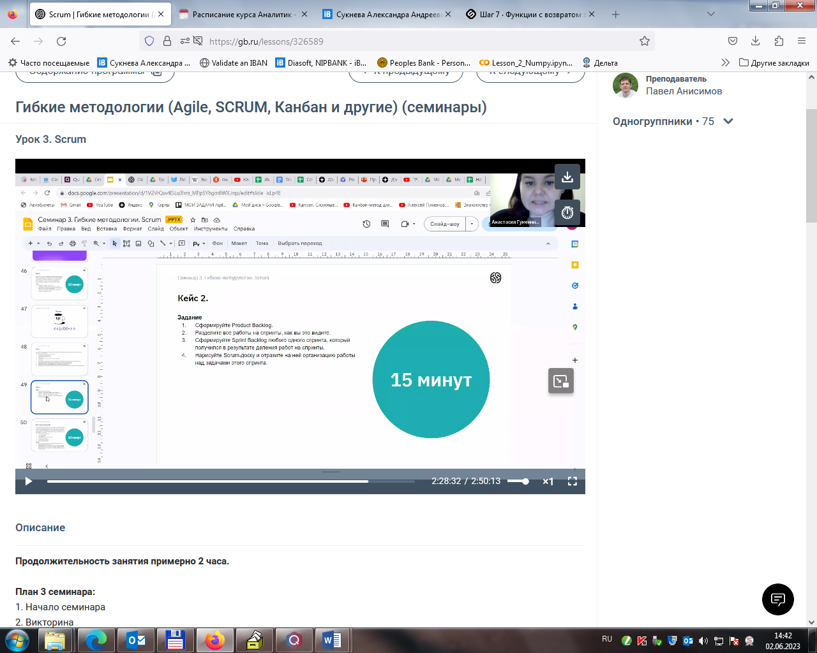

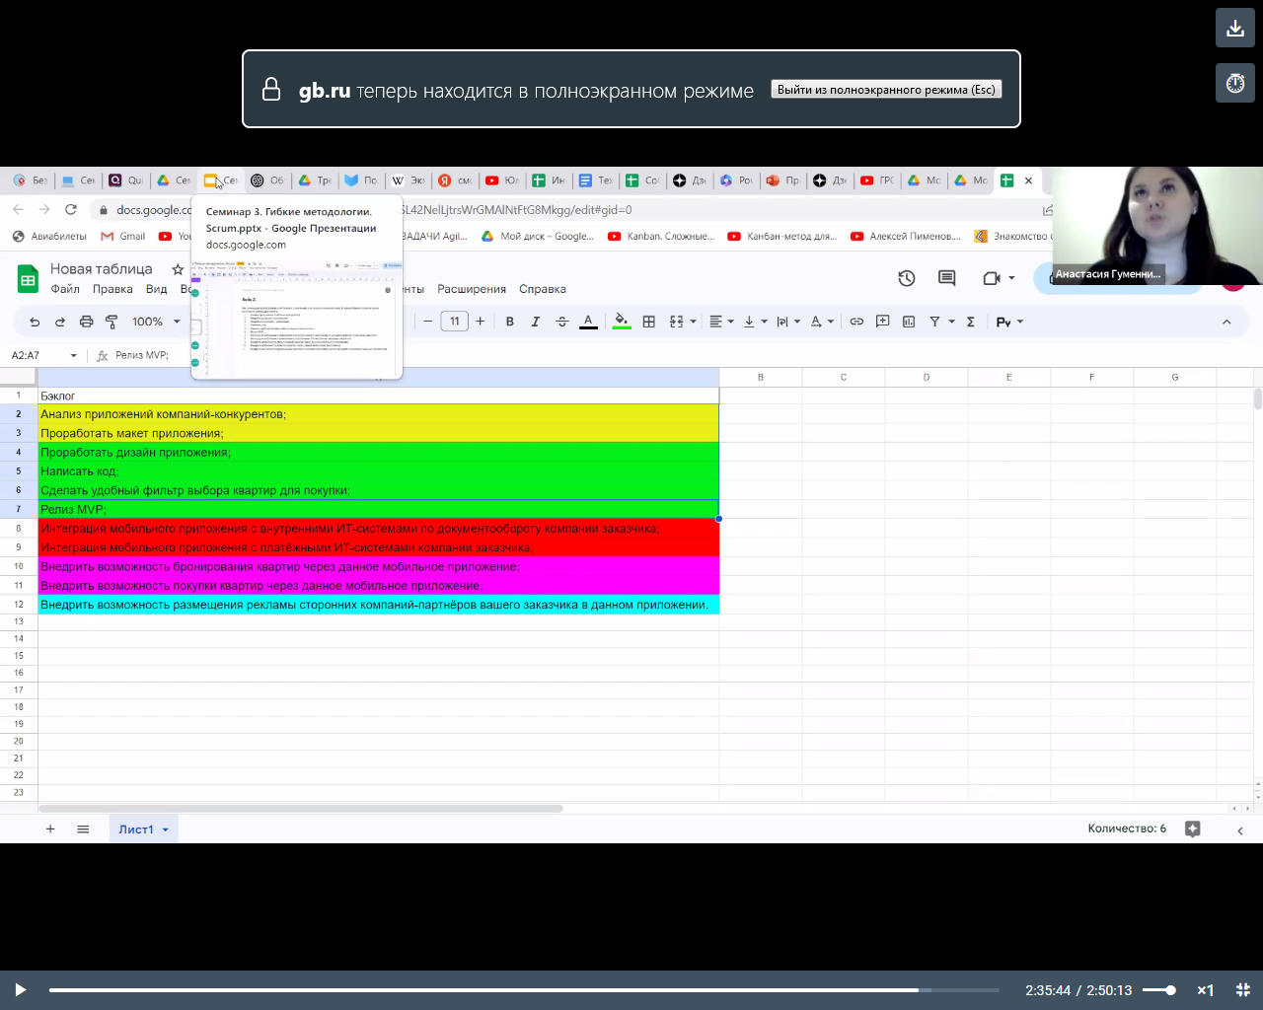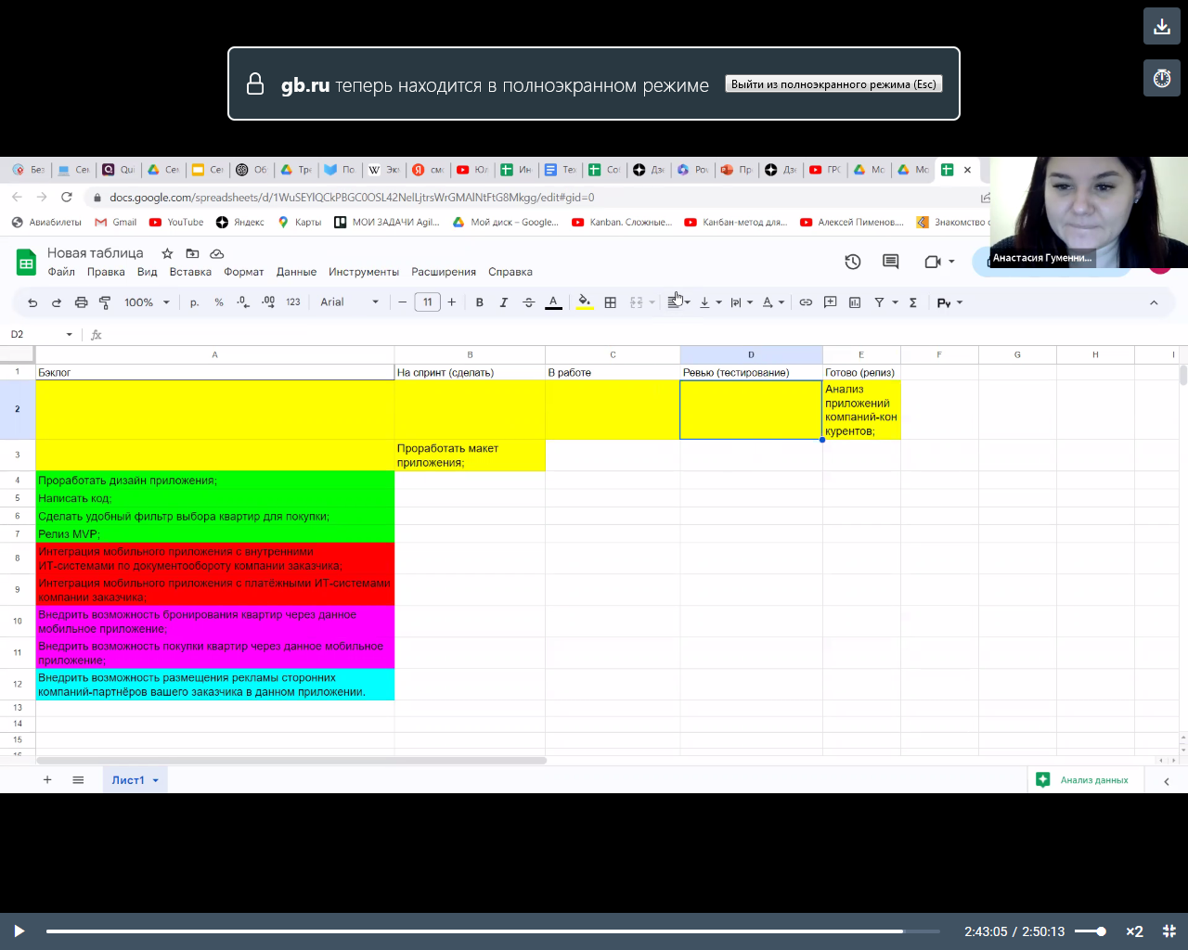

**ДЗ**

Студенты должны решить кейс и прикрепить решение к семинару. Преподаватель проверяет его и даёт обратную связь комментариями. Обсуждение прошлого ДЗ на следующем семинаре не предполагается.

**Кейс:**

У вас есть трёхкомнатная квартира, в которой не было ремонта последние 20 лет. Вместе с друзьями вы хотите сделать в ней современный ремонт, выстроив работу по Scrum.

1. Опишите, как вы организуете работу над проектом по фреймворку Scrum.
2. Сформируйте Product Backlog.
3. Разделите все работы на спринты.
4. Сформируйте Sprint Backlog одного любого спринта.
5. Нарисуйте Scrum-доску и покажите на ней, как организована работа над задачами этого спринта.

Дополнительные материалы :   
- [Завершение спринта в Scrum - демо и ретро - Карьера на vc.ru](https://vc.ru/hr/98403-zavershenie-sprinta-v-scrum-demo-i-retro)  
- [SCRUM - метод управления проектами. Обучающий мультик для вас и ваших сотрудников!](https://youtu.be/BHhr1aMgKPk)  
- [Мини-справочник и руководство по Scrum](https://habr.com/ru/post/464861/)  
- [Scrum и Kanban: как джунам не запутаться в процессах и терминах](https://habr.com/ru/post/675202/)